Лабораторная работа №6

Выполнил: Тарасенко Станислав

Цель работы: Изучение методов обработки массивов

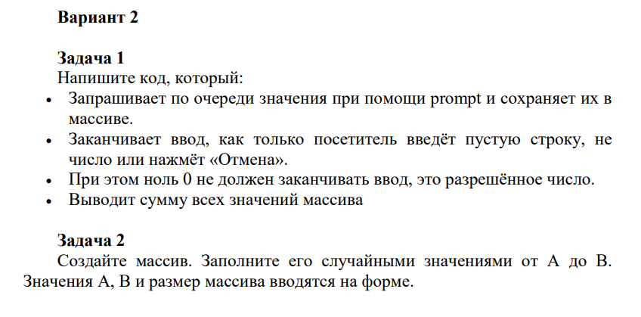

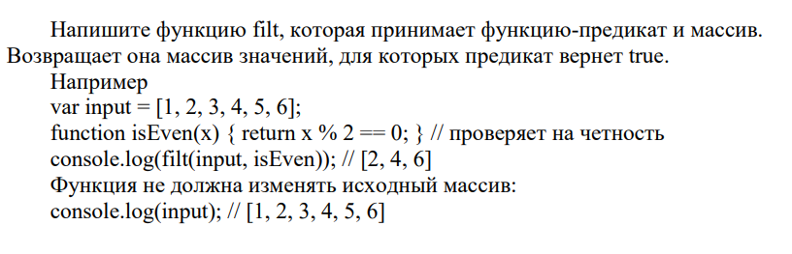

Код программы:

<div class="container">

    <div class="row">

      <div class="col-md-12 text-center">

        <h1 id="top1" class="animate-charcter">Task 1: Write code that:

            1. Prompts for values one by one using prompt and stores them in

            array.

            2. Ends input as soon as the visitor enters an empty string, not

            number or press Cancel.

            3. In this case, zero 0 should not end the input, this is an allowed number.

            4. Displays the sum of all values in an array</h1>

        <h1 class="animate-charcter">Task 2: Create an array. Fill it with random values from A to B.

            The values A, B and the size of the array are entered on the form.</h1>

        <h1 id="top2" class="animate-charcter">Example: var input = [1, 2, 3, 4, 5, 6];</h1>

        <h1 id="top2" class="animate-charcter">function isEven(x) return x % 2 == 0; // checks for evenness</h1>

        <h1 id="top2" class="animate-charcter">console.log(filt(input, isEven)); // [2, 4, 6]</h1>

        <h1 id="top2" class="animate-charcter">The function must not modify the original array:</h1>

        <h1 id="top2" class="animate-charcter">console.log(input); // [1, 2, 3, 4, 5, 6]</h1>

        </div>

    </div>

</div>

<div id="center" class="top10">

    <div>

        <button (click)="sum()">First task</button>

        <div id="wrapper">

            <div id="container">

                <p id="sum"></p>

            </div>

        </div>

    </div>

    <div>

        <label for="min">Минимальное значение</label>

        <input type="text" [(ngModel)]="min" name="min">

        <label for="">Максимальное значение</label>

        <input type="text" [(ngModel)]="max" name="max">

        <label for="">Длина массива</label>

        <input type="text" [(ngModel)]="length" name="length">

        <button id="top3" type="button" (click)="filt(isEven, createArray(min,max,length))">Создать</button>

        <div id="wrapper">

            <div id="container">

                <p class="top4" id="array"></p>

            </div>

        </div>

    </div>

</div>

import { Component, Type } from '@angular/core';

@Component({

  selector: 'app-array-sixth',

  templateUrl: './array-sixth.component.html',

  styleUrls: ['./array-sixth.component.css']

})

export class ArraySixthComponent {

  min:any;

  max:any;

  length:any;

  sum(){

    let arr:Array<number> = [];

    while(true){

      let element = prompt("Enter array element");

      if(element === "" || element === null || isNaN(+element)) {

        break;

      }

      else{

        arr.push(+element);

      }

    }

    let sum = 0;

    for(let i = 0; i < arr.length; i++){

      sum += arr[i];

    }

    document.getElementById("sum")!.innerHTML=sum.toString();

}

createArray(min:number,max:number,length:number) {

  const arr = [];

  while (length--) {

      arr.push((Math.random() \* (+max - +min) + +min).toFixed(0))

  }

  console.log("Созданный массив:")

  console.log(arr);

  return arr;

}

isEven(element:number):boolean {

  return element % 2 == 0;

}

filt(func:any, arr:any) {

  let newArr = [];

  for(let i = 0; i < arr.length; i++){

    if(func(arr[i])){

      newArr.push(arr[i])

    }

  }

  let array = document.getElementById("array");

  array!.innerHTML="";

  for(let i = 0; i < newArr.length; i++){

    array!.append(newArr[i].toString() + " ")

  }

}

}

